Лабораторная работа № 5

Конфигурирование VLAN

Джахангиров Илгар Залид оглы

Содержание

# 1 Цель работы

Получить основные навыки по настройке VLAN на коммутаторах сети.

# 2 Задание

1. На коммутаторах сети настроить Trunk-порты на соответствующих интерфейсах, связывающих коммутаторы между собой.
2. Коммутатор msk-donskaya-sw-1 настроить как VTP-сервер и прописать на нём номера и названия VLAN.
3. Коммутаторы msk-donskaya-sw-2 — msk-donskaya-sw-4, mskpavlovskaya-sw-1 настроить как VTP-клиенты, на интерфейсах указать принадлежность к соответствующему VLAN.
4. На серверах прописать IP-адреса.
5. На оконечных устройствах указать соответствующий адрес шлюза и прописать статические IP-адреса из диапазона соответствующей сети, следуя регламенту выделения ip-адресов.
6. Проверить доступность устройств, принадлежащих одному VLAN, и недоступность устройств, принадлежащих разным VLAN.
7. При выполнении работы необходимо учитывать соглашение об именовании.

# 3 Выполнение лабораторной работы

Откроем файл .pkt, сделанный в предыдущей лабораторной работе, где у нас уже размещены и подключены устройства, и начнем выполнять конфигурацию VLAN.

Используя приведённую в файле лабораторной работы последовательность команд из примера по конфигурации Trunk-порта на интерфейсе g0/1 коммутатора msk-donskaya-sw-1, настроем Trunk-порты на соответствующих интерфейсах всех коммутаторов..

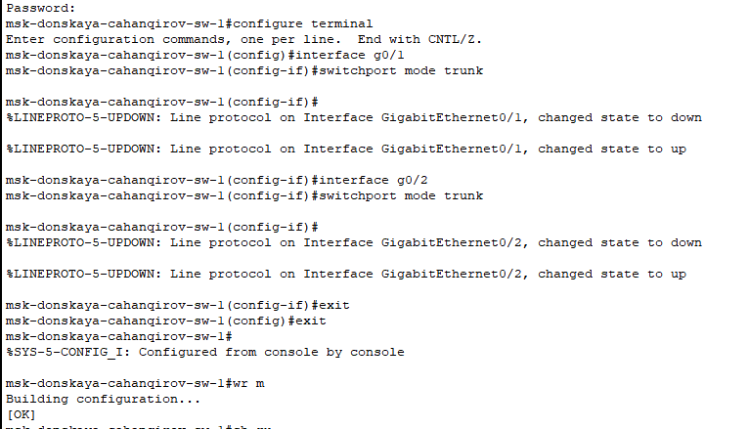

Настройка Trunk-порта на msk-donskaya-cahanqirov-sw-1

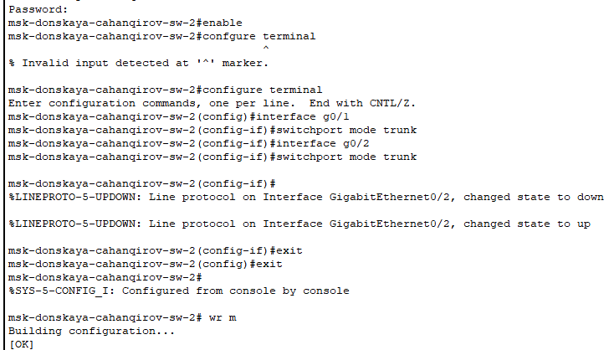

Настройка Trunk-порта на msk-donskaya-cahanqirov-sw-2

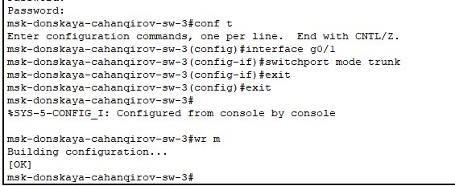

Настройка Trunk-порта на msk-donskaya-cahanqirov-sw-3

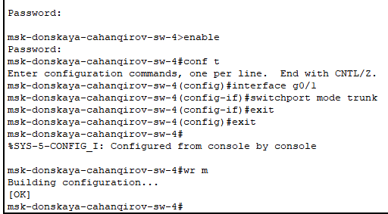

Настройка Trunk-порта на msk-donskaya-cahanqirov-sw-4

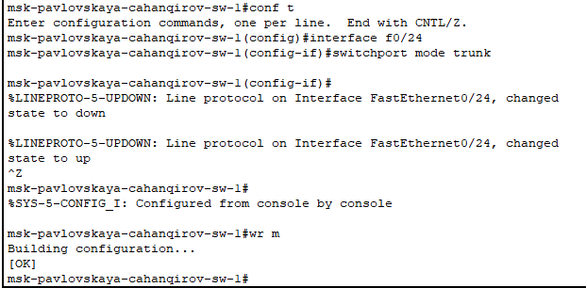

Настройка Trunk-порта на msk-donskaya-cahanqirov-sw-1

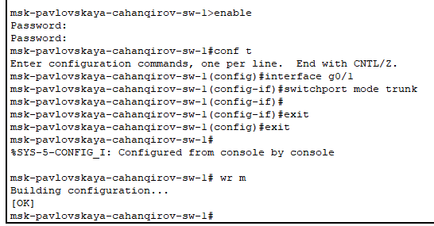

Настройка Trunk-порта на msk-pavlovskaya-cahanqirov-sw-1

Используя приведённую в лабораторной работе последовательность команд по конфигурации VTP, настроем коммутатор msk-donskaya-sw-1 как VTP-сервер и пропишем на нём номера и названия VLAN. Настроем коммутаторы msk-donskaya-sw-2 — msk-donskaya-sw-4, msk-pavlovskaya-sw-1 как VTP-клиенты.

Сначала зададим список VLAN:

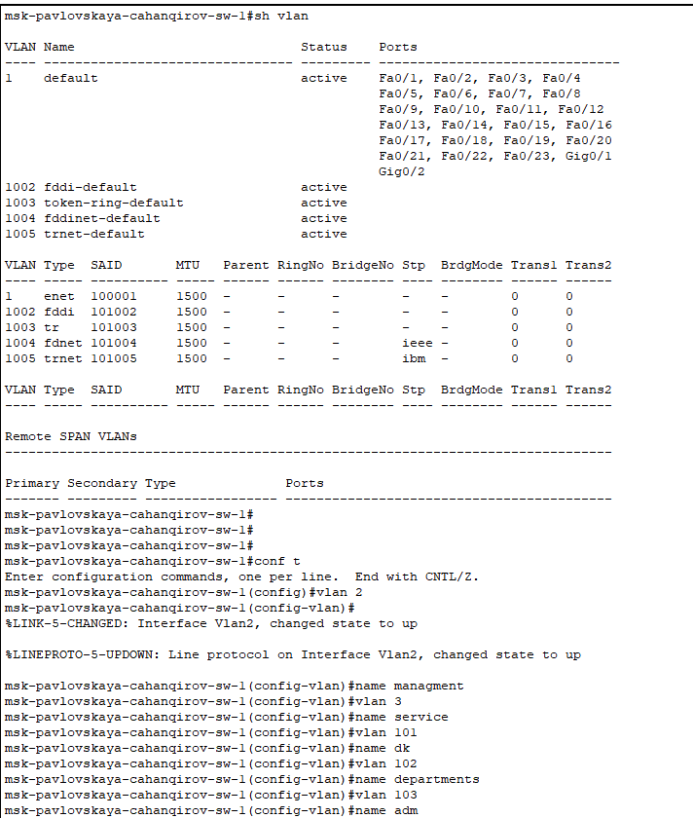

Задания VLAN

Убедимся, что VLAN заданы, выполнив команду show vlan:

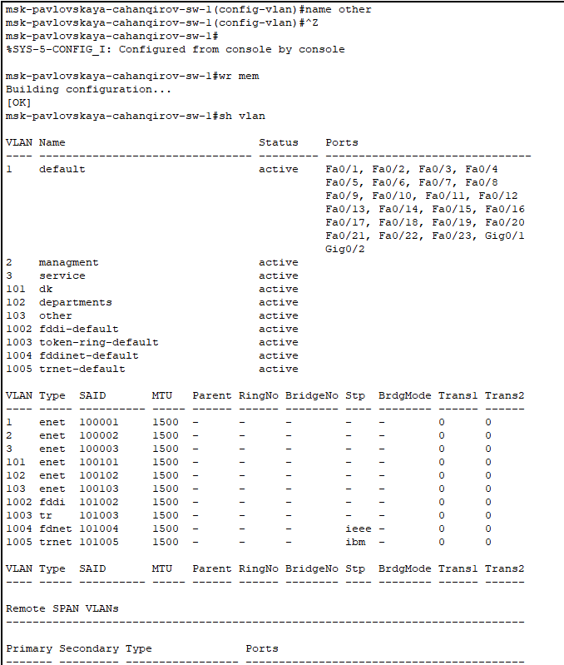

Задания VLAN

Теперь настроем msk-donskaya-cahanqirov-sw-1 как VTP-сервер:

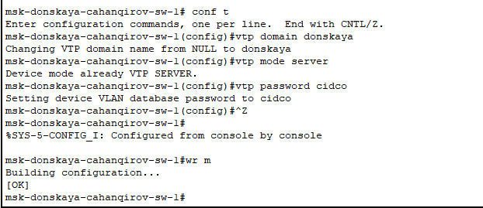

Конфигурация VTP msk-donskaya-cahanqirov-sw-1

Благодаря протоколу VTP мы можем задать VLAN только на сервере, тогда на клиентах будут отражаться такие же VLAN.

Настроем msk-donskaya-cahanqirov-sw-2 как VTP-клиент:

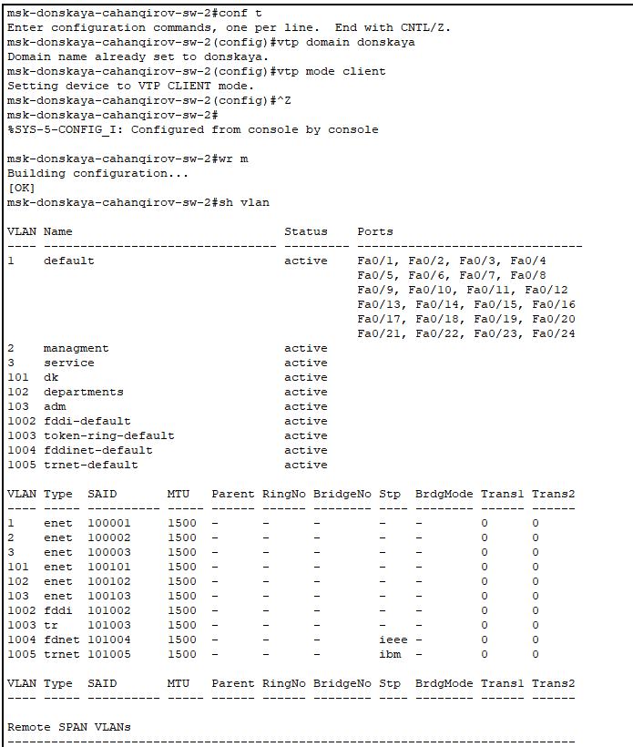

Конфигурация VTP msk-donskaya-cahanqirov-sw-2

Настроем msk-donskaya-cahanqirov-sw-3 как VTP-клиент:

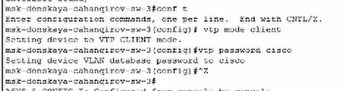

Конфигурация VTP msk-donskaya-cahanqirov-sw-3

Настроем msk-donskaya-cahanqirov-sw-4 как VTP-клиент:

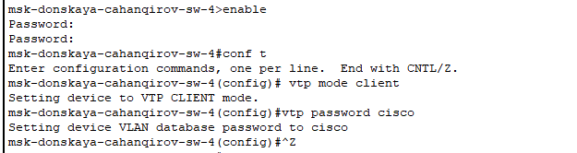

Конфигурация VTP msk-donskaya-cahanqirov-sw-4

Посмотрим vtp статус, увидим, что у нас подключено 11 VLAN, и устройство является клиентом:

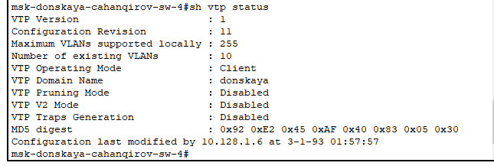

vtp status

Проверим, что у нас отображаются нужные VLAN:

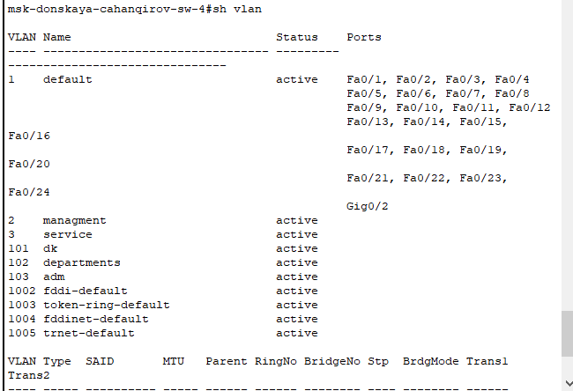

Проверка отображения VLAN

Настроем msk-pavlovskaya-cahanqirov-sw-1 как VTP-клиент:

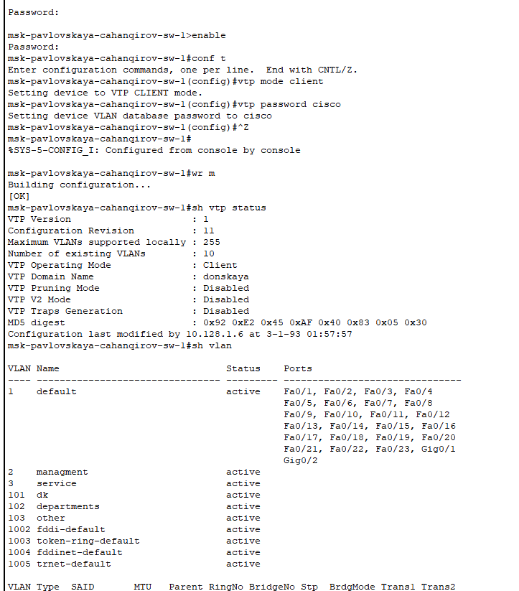

Конфигурация VTP msk-pavlovskaya-cahanqirov-sw-1

Используя приведённую в лабораторной работе последовательность команд по конфигурации диапазонов портов и на интерфейсах укажем принадлежность к VLAN.

Выполним эту конфигурацию в соответствии с таблицей:

Таблица портов

| Устройство | Порт | Примечание | Access VLAN | Trunk VLAN |
| --- | --- | --- | --- | --- |
| msk-donskaya-cahanqirov-gw-1 | f0/1 | UpLink |  |  |
|  | f0/0 | msk-donskaya-sw-1 |  | 2, 3, 101, 102, 103, 104 |
| msk-donskaya-cahanqirov-sw-1 | f0/24 | msk-donskaya-gw-1 |  | 2, 3, 101, 102, 103, 104 |
|  | g0/1 | msk-donskaya-sw-2 |  | 2, 3 |
|  | g0/2 | msk-donskaya-sw-4 |  | 2, 101, 102, 103, 104 |
|  | g0/1 | msk-pavlovskaya-sw-1 |  | 2, 101, 104 |
| msk-donskaya-cahanqirov-sw-2 | g0/1 | msk-donskaya-sw-1 |  | 2, 3 |
|  | g0/2 | msk-donskaya-sw-3 |  | 2, 3 |
|  | f0/1 | Web-server | 3 |  |
|  | f0/2 | File-server | 3 |  |
| msk-donskaya-cahanqirov-sw-3 | g0/1 | msk-donskaya-sw-2 |  | 2, 3 |
|  | f0/1 | Mail-server | 3 |  |
|  | f0/2 | Dns-server | 3 |  |
| msk-donskaya-cahanqirov-sw-4 | g0/1 | msk-donskaya-sw-1 |  | 2, 101, 102, 103, 104 |
|  | f0/1–f0/5 | dk | 101 |  |
|  | f0/6–f0/10 | departments | 102 |  |
|  | f0/11–f0/15 | adm | 103 |  |
|  | f0/16–f0/24 | other | 104 |  |
| msk-pavlovskaya-cahanqirov-sw-1 | f0/24 | msk-donskaya-sw-1 |  | 2, 101, 104 |
|  | f0/1–f0/15 | dk | 101 |  |
|  | f0/20 | other | 104 |  |

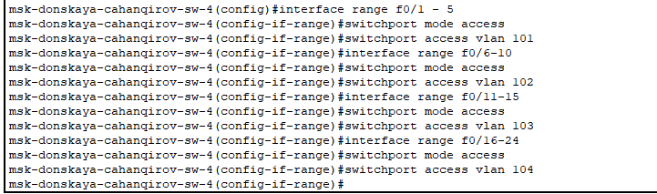

Конфигурация диапазона портов и указание принадлежности к VLAN для msk-donskaya-cahanqirov-sw-4

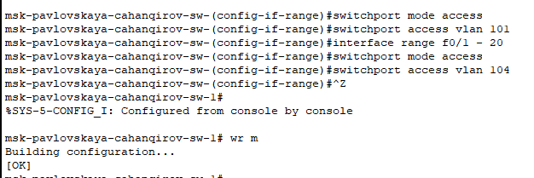

Конфигурация диапазона портов и указание принадлежности к VLAN для msk-pavlovskaya-cahanqirov-sw-1

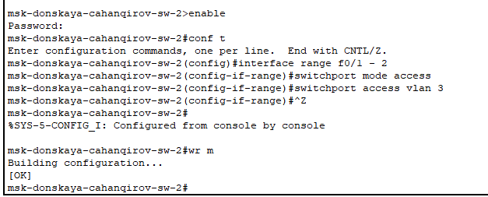

Конфигурация диапазона портов и указание принадлежности к VLAN для msk-donskaya-cahanqirov-sw-2

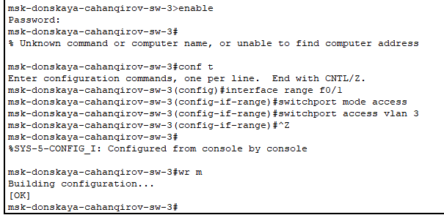 Укажем статические IP-адреса на оконечных устройствах и проверим с помощью команды ping доступность устройств, принадлежащих одному VLAN, и недоступность устройств, принадлежащих разным VLAN.

Задавать IP-адреса будем в соответствии с таблицей:

Таблица IP. Сеть 10.128.0.0/16

| IP-адреса | Примечание | VLAN |
| --- | --- | --- |
| 10.128.0.0/16 | Вся сеть |  |
| 10.128.0.0/24 | Серверная ферма | 3 |
| 10.128.0.1 | Шлюз |  |
| 10.128.0.2 | Web |  |
| 10.128.0.3 | File |  |
| 10.128.0.4 | Mail |  |
| 10.128.0.5 | Dns |  |
| 10.128.0.6-10.128.0.254 | Зарезервировано |  |
| 10.128.1.0/24 | Управление | 2 |
| 10.128.1.1 | Шлюз |  |
| 10.128.1.2 | msk-donskaya-sw-1 |  |
| 10.128.1.3 | msk-donskaya-sw-2 |  |
| 10.128.1.4 | msk-donskaya-sw-3 |  |
| 10.128.1.5 | Msk-donskaya-sw-4 |  |
| 10.128.1.6 | msk-pavlovskaya-sw-1 |  |
| 10.128.1.7-10.128.1.254 | Зарезервировано |  |
| 10.128.2.0/24 | Сеть Point-to-Point |  |
| 10.128.2.1 | Шлюз |  |
| 10.128.2.2-10.128.2.254 | Зарезервировано |  |
| 10.128.3.0/24 | Дисплейные классы(DK) | 101 |
| 10.128.3.1 | Шлюз |  |
| 10.128.3.2-10.128.3.254 | Пул для пользователей |  |
| 10.128.4.0/24 | Кафедра (DEP) | 102 |
| 10.128.4.1 | Шлюз |  |
| 10.128.4.2-10.128.4.254 | Пул для пользователей |  |
| 10.128.5.0/24 | Администрация (ADM) | 103 |
| 10.128.5.1 | Шлюз |  |
| 10.128.5.2-10.128.5.254 | Пул для пользователей |  |
| 10.128.6.0/24 | Другие пользователи(OTHER) | 104 |
| 10.128.6.1 | Шлюз |  |
| 10.128.6.2-10.128.6.254 | Пул для пользователей |  |

Задаем IP-адрес шлюзу и самому серверу web:

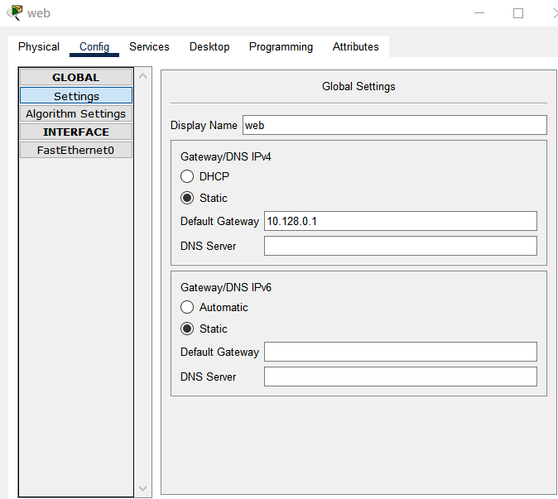

Задание IP-адреса шлюзу

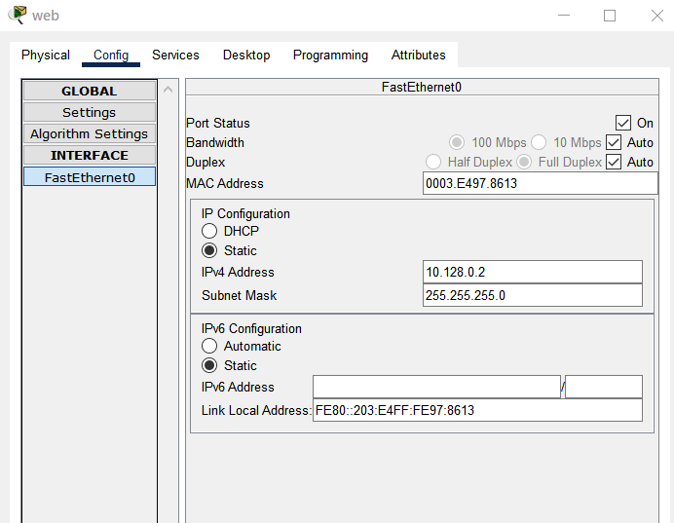

Задание IP-адреса

По аналогии и с помощью таблицы IP-адресов задаем IP-адреса всем оконечным устройствам.

Далее выполним проверку нашей настройке устройств и пропингуем dk-pavlovskaya-cahanqirov-1 с dk-donskaya-cahanqirov-1.

Выполнив команду ipconfig можем посмотреть заданные IP-адреса:

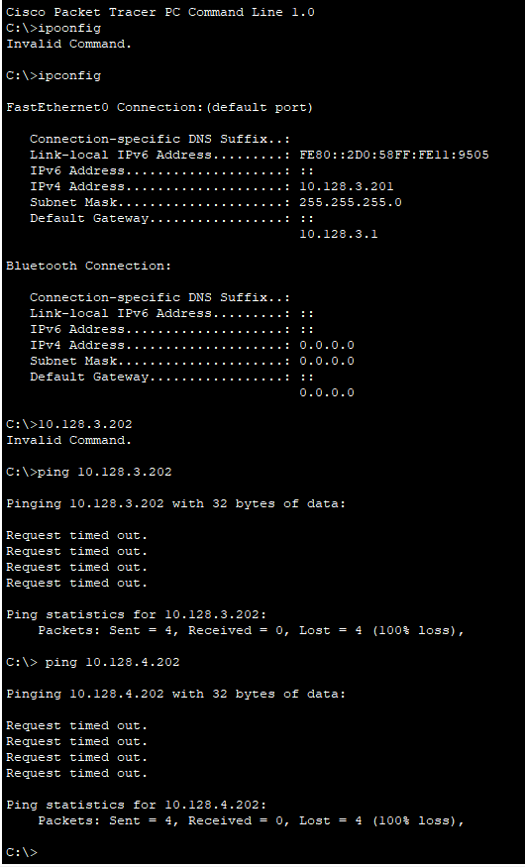

ipconfig

Выполним команду ping. Так как эти устройства находятся в одной сети, то пингование проходит успешно. Но если мы попробуем с dk-donskaya-cahanqirov-1 пропинговать dk-pavlovskaya-cahanqirov-1, который находиться в другом VLAN, у нас ничего не получится.



Пингование

Используя режим симуляции в Packet Tracer, изучим процесс передвижения пакета ICMP по сети. Изучим содержимое передаваемого пакета и заголовки задействованных протоколов.

Передача пакета между устройствами из одной сети проходит успешно.

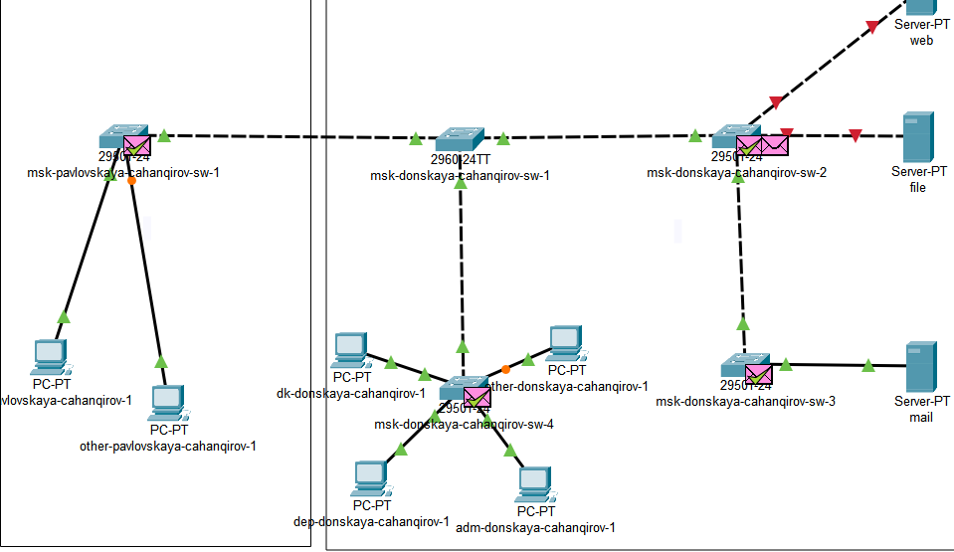

Режим симуляции

# 4 Выводы

В процессе выполнения данной лабораторной работы я получил основные навыки по настройке VLAN на коммутаторах сети.